Міністерство освіти і науки України
Національний університет «Львівська політехніка»
Кафедра систем штучного інтелекту


Звіт
про виконання лабораторних та практичних робіт блоку № 2
На тему: « Змінні, константи, типи даних та розмір типів даних. Системи числення. Двійкова система числення. Умовні та логічні оператори. Базові операції та вбудовані функції. Ввід вивід. Коментарі. Лінійні та розгалужені алгоритми.»
з дисципліни: «Основи програмування»
до:
Лабораторної Роботи № 1
Алготестер Лабораторної Роботи №1
Практичних Робіт до блоку № 2
Виконав(ла):
Студент(ка) групи ШІ-12
Лисенко Катерина Олександрівна

Тема роботи:

Дослідження систем числення, основ мови C++ та реалізація лінійних і розгалужених алгоритмів.

Мета роботи: Опанувати принципи позиційних систем числення та виконання арифметичних і побітових операцій у двійковій системі, засвоїти базові поняття мови C++ (типи даних, змінні, стандартні бібліотеки, введення-виведення) та набути практичних навичок проектування й розробки лінійних і розгалужених алгоритмів із використанням умовних операторів та логічних виразів.

Теоретичні відомості:
- Теоретичні відомості з переліком важливих тем:
- Тема №1: Системи числення та їх види
- Тема №2: Двійкова арифметика та обчислення
- Тема №3: Типи даних, змінні та константи в C++
- Тема №4: Стандартні бібліотеки мови C++
- Тема №5: Потокове введення та виведення даних
- Тема №6: Базові арифметичні та побітові операції
- Тема №7: Документування коду та правила коментування
- Тема №8: Розробка та реалізація лінійних алгоритмів
- Тема №9: Розгалужені алгоритми та умовні оператори
- Тема №10: Логічні оператори та складні умови

2)Індивідуальний план опрацювання теорії:
- Тема №1: Системи числення та їх види
- Джерела Інформації
- Кнут, Д. Е. Мистецтво програмування. Том 2. Напівчисельні алгоритми.
- SparkFun Education. Binary Tutorial
- CrashCourse (YouTube). Binary & Data: Crash Course Computer Science
- Що опрацьовано:
- Вивчено теоретичні основи позиційних систем числення (2, 8, 10, 16). Опановано алгоритми переведення десяткових чисел у двійкову систему числення та зворотного перетворення (на прикладі генерації випадкових чисел x та y у діапазоні від 15 до 89).
- Статус: Ознайомлена
- Початок опрацювання теми: 26.09.26
- Звершення опрацювання теми: 27.09.26
- Тема №2: Двійкова арифметика та обчислення
- Джерела Інформації:
  - Tanenbaum, A. S., Austin, T. Structured Computer Organization. Pearson.
  - SparkFun Education. Binary Operations and Arithmetic.
  - Calculator.net. Binary Calculator & Binary Arithmetic Rules
- Що опрацьовано:

  - Засвоєно правила виконання базових арифметичних операцій над двійковими числами. Практично виконано покрокове додавання двох згенерованих двійкових чисел x та y, а також ділення отриманої суми на менше з двох чисел із подальшим переведенням результату в десяткову систему.
- Статус: Ознайомлена
- Початок опрацювання теми: 27.09.26
- Звершення опрацювання теми: 28.09.26

- Тема №3: Двійкова арифметика та обчислення
- Джерела Інформації:
    - Stroustrup, B. The C++ Programming Language. Addison-Wesley.
    - cppreference.com. Fundamental types in C++.
    - Microsoft Learn. C++ Data Types and Type System.
- Що опрацьовано:
- Засвоєно правила виконання базових арифметичних операцій над двійковими числами. Практично виконано покрокове додавання двох згенерованих двійкових чисел x та y, а також ділення отриманої суми на менше з двох чисел із подальшим переведенням результату в десяткову систему.
- Статус: Ознайомлена
- Початок опрацювання теми: 29.09.2026 18:00
- Звершення опрацювання теми: 29.09.2026 23:00
- Тема №4: Стандартні бібліотеки мови C++
- Джерела Інформації:
    - Stroustrup, B. A Tour of C++. Addison-Wesley.
    - cppreference.com. C++ Standard Library Headers.
    - ISO/IEC 14882. Programming Languages — C++ (Standard specification).
- Що опрацьовано:
  - Ознайомлено з поняттям заголовочних файлів та бібліотек. Практично використано бібліотеки <iostream> для організації консольного введення/виведення, <cmath> для математичних обчислень та розглянуто відмінності від класичної бібліотеки C <cstdio>.
- Статус: Ознайомлена
- Початок опрацювання теми: 30.09.2026 17:30
- Звершення опрацювання теми: 30.09.2026 21:40
- Тема №5: Потокове введення та виведення даних
- Джерела Інформації:
    - Lippman, S. B., Lajoie, J., Moo, B. E. C++ Primer. Addison-Wesley.
    - cppreference.com. Standard Location Input/Output Streams (cin, cout).
- Що опрацьовано:
- Опановано роботу з потоками стандартного введення std::cin та виведення std::cout. Засвоєно оператори потоку >> та <<, а також використання форматування виводу та управляючих символів (наприклад, std::endl, \n).
  - Статус: Ознайомлена
  - Початок опрацювання теми: 1.10.2026 15:10
  - Звершення опрацювання теми: 1.10.2026 16:20
- Тема №6: Базові арифметичні та побітові операції
- Джерела Інформації:

cppreference.com. C++ Mathematical functions ().
- Prata, S. C++ Primer Plus. Addison-Wesley.
- Що опрацьовано:
- Розглянуто базові арифметичні оператори (+, -, *, /, %) та побітові операції (&, |, ^, ~, <<, >>). Практично застосовано математичні функції з бібліотеки <cmath>, зокрема std::pow() для піднесення до степеня та std::sqrt() для добування квадратного кореня
  - Статус: Ознайомлена
  - Початок опрацювання теми: 2.10.2026 17:00
  - Звершення опрацювання теми: 12.10.2026 17:40
- Тема №7: Документування коду та правила коментування
- Джерела Інформації:
- ISO/IEC C++ Standard. Comments and Lexical Conventions in C++..
- Що опрацьовано:
- Вивчено синтаксис однорядкових (//) та багаторядкових (/* ... */) коментарів у C++. Засвоєно правила написання зрозумілого, самодокументованого коду та оформлення звітів і репозиторіїв на GitHub відповідно до стандартів розробки.
  - Статус: Ознайомлена
  - Початок опрацювання теми: 3.10.2026 10:00
  - Звершення опрацювання теми: 3.10.2026 11:30
- Тема №8: Розробка та реалізація лінійних алгоритмів
- Джерела Інформації:
- Кнут, Д. Е. Мистецтво програмування. Том 1. Основні алгоритми.
- Що опрацьовано:
- Вивчено поняття та властивості лінійних алгоритмів, у яких інструкції виконуються послідовно одна за одною. Реалізовано лінійні програми на мові C++ для розрахунку математичних виразів без розгалужень та циклів.
  - Статус: Ознайомлена
  - Початок опрацювання теми: 3.10.2026 10:00
  - Звершення опрацювання теми: 3.10.2026 11:30
- Тема №9: Розгалужені алгоритми та умовні оператори
- Джерела Інформації:
- Microsoft Learn. Statements (C++) - Conditional and Selection.
- Lippman, S. B., Lajoie, J., Moo, B. E. C++ Primer. Addison-Wesley.
- Що опрацьовано:
- Вивчено принципи побудови розгалужених алгоритмів. Реалізовано прийняття рішень у коді за допомогою умовних операторів if, else if, else, оператора множинного вибору switch-case та тернарного оператора ? :. Розглянуто вплив блоків коду на область видимості змінних (scope).
  - Статус: Ознайомлена
  - Початок опрацювання теми: 4.10.2026 10:00
  - Звершення опрацювання теми: 4.10.2026 11:30

- Тема №10: Логічні оператори та складні умови.
- Джерела Інформації:
- Stroustrup, B. The C++ Programming Language. Addison-Wesley.
- cppreference.com. Logical operators in C++.
- cplusplus.com. Operators in C++.
- Що опрацьовано:
- Опановано використання логічних операцій І (&&), АБО (||) та НЕ (!) для формування складених умов у розгалужених алгоритмах. Вивчено таблиці істинності та правила короткого замикання (short-circuit evaluation) при обчисленні логічних виразів у C++.
  - Статус: Ознайомлена
  - Початок опрацювання теми: 5.10..2026 10:00
  - Звершення опрацювання теми: 5.10.2026 11:30
Ось оформлений блок «Виконання роботи» відповідно до вашого зразка для всіх 10 завдань другій ітерації (Epic 2 / Iteration 2):

Виконання роботи:
1. Опрацювання завдання та вимог до програм:
Task №1 — Theory Education Activities
- передбачає теоретичне ознайомлення з навчальним матеріалом (системи числення, типи даних, оператори, лінійні та розгалужені алгоритми) та підготовку до виконання практичних завдань.
Task №2 — Requirements management (understand tasks) and design activities (draw flow diagram and estimate tasks)
- передбачає аналіз та керування вимогами до завдань, оцінку трудомісткості робіт, а також проектування алгоритмів шляхом побудови блок-схем і графічних діаграм за допомогою Draw.io.
Task №3 — Lab# programming: Lab 1 Task 1
- передбачає розробку, написання коду та налагодження першої програми лабораторної роботи №1 на мові C++ із дотриманням усіх вимог до введення/виведення та коментування коду.
Task №4 — Lab# programming: Lab 1 Task 2
- передбачає реалізацію другої програми лабораторної роботи №1 на мові C++, що включає побудову розгалужених алгоритмів із використанням умовних операторів та логічних виразів.
Task №5 — Lab# programming: Algotester Lab 1 Task 1
- передбачає розв'язання алгоритмічної задачі на платформі Algotester, проходження автоматичних тестів та відправку рішення на перевірку.
Task №6 — Experimental Exercises Activities - Binary Calculations
- передбачає виконання експериментальних обчислень у двійковій системі числення:
  - генерацію двох випадкових десяткових чисел x та y у діапазоні від 15 до 89;
  - переведення чисел x та y у двійкову систему числення;
  - виконання двійкового додавання чисел x та y;
  - ділення отриманої суми на менше згенероване число;
  - переведення підсумкового результату ділення назад у десяткову систему числення.
Task №7 — Practice# programming: Class Practice Task (Аналізатор надійності пароля)
Деталі: створити простий аналізатор надійності пароля. Користувач описує свій пароль, його довжину та які типи символів у ньому є, а програма визначає рівень надійності і видає рекомендацію, що саме варто виправити.
Вимоги: • Використати всі згадані в передумові задачі оператори галуження if else, if, else if, switch case.
• Використати кожен з логічних операторів AND, OR, NOT щонайменше один раз.
• За потреби комбінувати оператори.
• Кожна гілка switch має завершуватися break; гілка default присутня.
• Прокоментувати код, за зразком минулого епіку.
• Пройти всі 16 тест-кейсів.
Task №8 — Practice# programming: Self Practice Task
- передбачає самостійне розв'язання практичних задач на розгалужені й лінійні алгоритми, роботу зі змінними, константами та математичними функціями в алготестері.
Task №9 — Result Documentation Report and Outcomes Placement Activities (Docs and Programs on GitHub)
- передбачає оформлення фінального звіту про виконану роботу в Word, структурування отриманих результатів та завантаження сирцового коду програм і документації до віддаленого репозиторію на GitHub.
Task №10 — Results Evaluation and Release
- передбачає підбиття підсумків другої ітерації, оцінювання якості розробленого коду та виконаних завдань, а також фінальний реліз та здачу роботи на перевірку.

2. Дизайн та планована оцінка часу виконання завдань:
- Блок-схема

Task №7 — Practice# programming: Class Practice Task (Аналізатор надійності пароля)
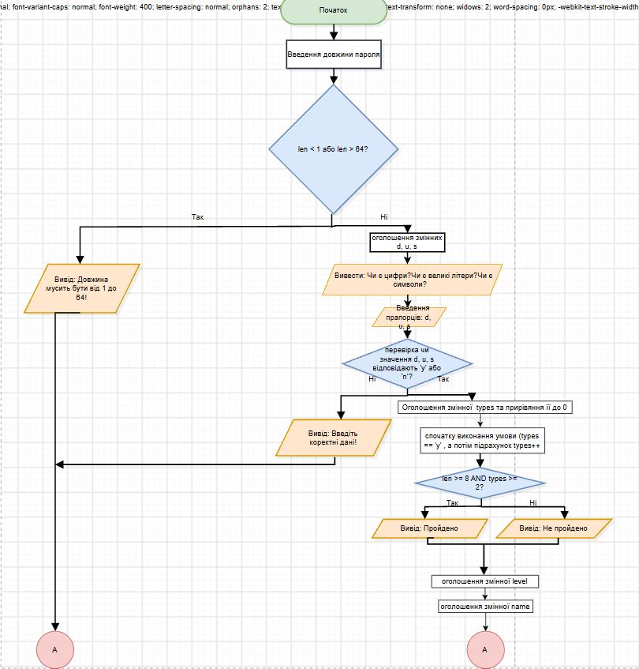
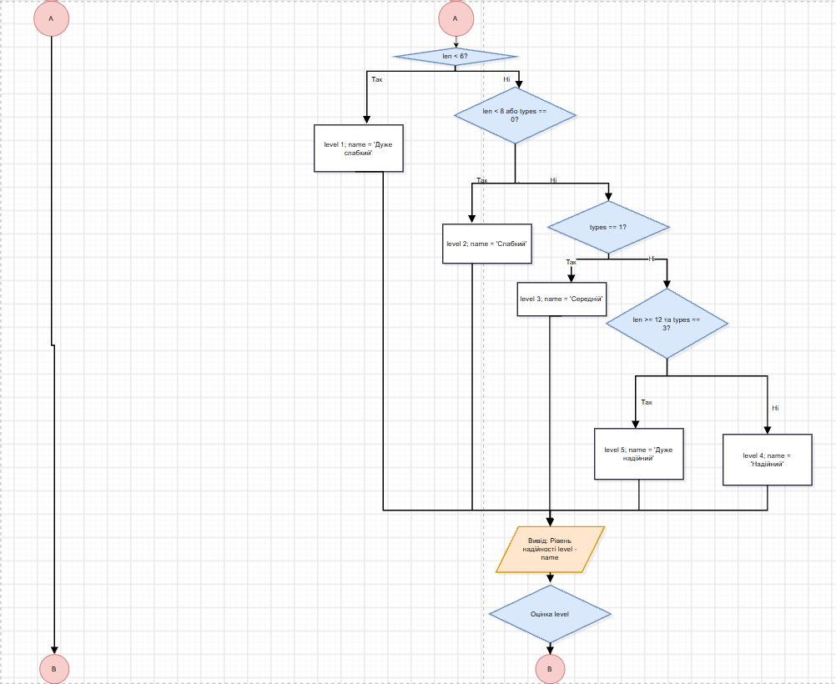

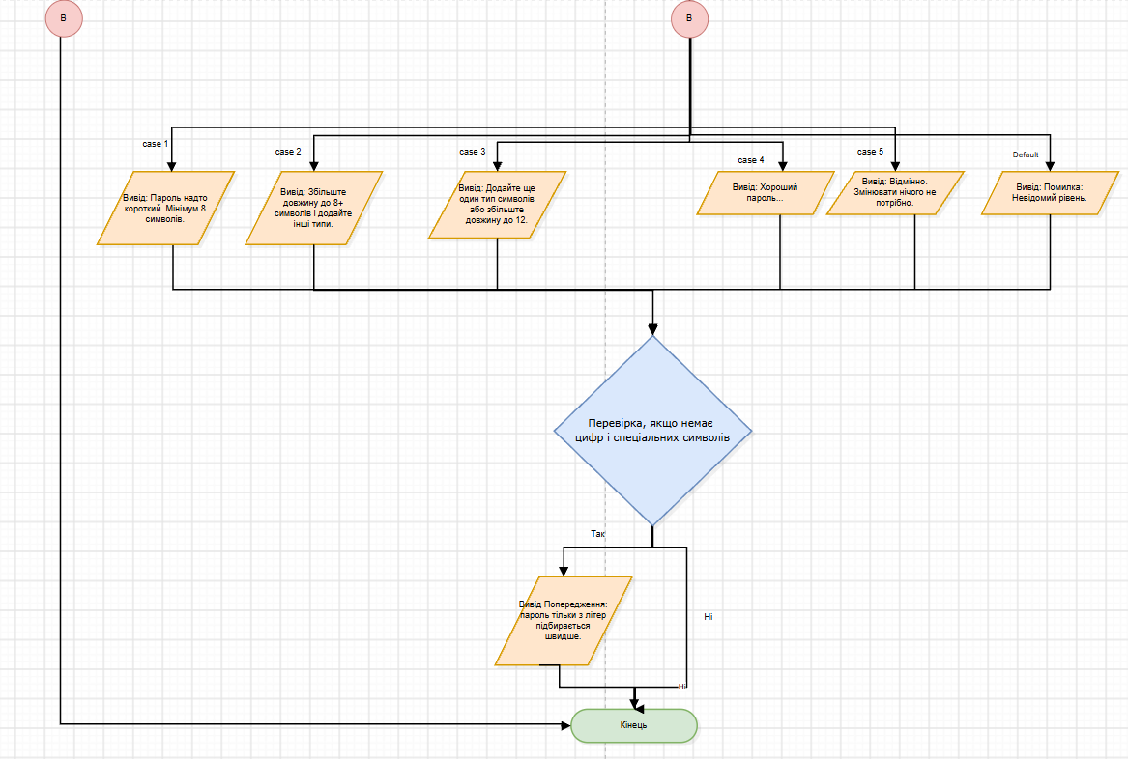
Рис. 1 Блок-схема до задачі про аналізатор надійності пароля
- Планований час на реалізацію: 5 год.
- Важливі деталі для врахування в імплементації:
Використати всі згадані в передумові задачі оператори галуження if else, if, else if, switch case.
• Використати кожен з логічних операторів AND, OR, NOT щонайменше один раз.
• За потреби комбінувати оператори.
• Кожна гілка switch має завершуватися break; гілка default присутня.
• Прокоментувати код, за зразком минулого епіку.
• Пройти всі 16 тест-кейсів.

Task №3 — Lab# programming: Lab 1 Task 1

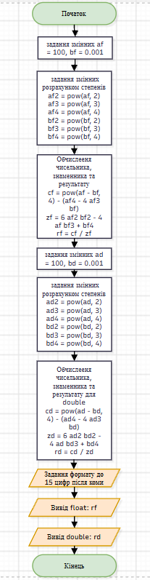
Рис. 2 Блок-схема завдання 1 Лабораторонї роботи 1
- Планований час на реалізацію: 5 год.
- Важливі деталі для врахування в імплементації:
1. Для вводу й виводу даних використати операції >> й << і стандартні потоки cin й cout.
2. Для обчислення степеня можна використати функцію pow(x,y) з бібліотечного файлу math.h.
3. При виконанні завдання 1 треба використати допоміжні змінні для зберігання проміжних результатів.Наприклад: c=pow(a,3);d=3*a*a*b;e=3*a*b*b;f=pow(b,3);

3. Виконання Лабораторої робота №1:
Тема: "Знайомство з С. Виконання програми простої структури"
Мета: Знайомство з середовищем програмування, створення, відлагодження й
виконання простої програми, що містить ввід/вивід інформації й найпростіші
обчислення.
Task №3 — Lab# programming: Lab 1 Task 1:
Завдання: Обчислити значення виразу при різних дійсних типах даних (float й double).Обчислення варто виконувати з використанням проміжних змінних.Порівняти й пояснити отримані результати.
Програма розв’язку:
#include <iostream>
#include <cmath>
using namespace std;
int main () {
float af = 100, bf = 0.001;
// степені а і б для float
float af2 = pow(af, 2);
float af3 = pow(af, 3);
float af4 = pow(af, 4);
float bf2 = pow(bf, 2);
float bf3 = pow(bf, 3);
float bf4 = pow(bf, 4);
// обчислення чисельника,знаменника і результату для float
float cf = pow(af - bf, 4) - (af4 - 4 * af3 * bf);
float zf = 6 * af2 * bf2 - 4 * af * bf3 + bf4;
float rf = cf/zf;

double ad = 100, bd = 0.001;
// степені а і б для double
double ad2 = pow(ad, 2);
double ad3 = pow(ad, 3);
double ad4 = pow(ad, 4);
double bd2 = pow(bd, 2);
double bd3 = pow(bd, 3);
double bd4 = pow(bd, 4);
// обчислення чисельника,знаменника і результату для double
double cd = pow(ad - bd, 4) - (ad4 - 4 * ad3 * bd);
double zd = 6 * ad2 * bd2 - 4 * ad * bd3 + bd4;
double rd = cd/zd;
//вивід результатів
cout.precision(15);
cout << " float: " << rf << endl;
cout << " double: " << rd << endl;

return 0;
}
Результати роботи програми для даних типу float:
Результати роботи програми для даних типу double:
Пояснення результатів:
float = 37.6202354431152, double = 0.999999752509556.
Розкривши дужки, отримуємо, що чисельник дорівнює знаменнику (6a²b² − 4ab³ + b⁴), тож точне значення виразу дорівнює 1.
Тип double дав 0.999999752509556, що близько до точного значення. Тип float дав 37.6202354431152, тобто хибний результат. Причина в різній точності: float зберігає близько 7 значущих цифр, а double близько 15-16. У чисельнику віднімаються великі майже рівні числа порядку 10⁸, а їхня різниця лише близько 0.06. float не може представити таку малу різницю на тлі великих чисел, тому значущі цифри втрачаються при відніманні.
Висновок: double точніший за float. Якщо в обчисленнях віднімаються близькі великі числа, краще використовувати double.

Task №4 — Lab# programming: Lab 1 Task 2:
Завдання: Обчислити значення виразів. Пояснити отримані результати.
Програма розв’язку:
#include <iostream>
#include <cmath>
using namespace std;
int main () {
int n, m;
cout << "Введіть значення n і m: ";
cin >> n >> m;
// 1) n++ * m: береться старе n, потім n збільшується
int n1=n, m1=m;
int r1=n1++ * m1;
cout << " n++ * m: результат: " << r1 << " , n = " << n1 << " , m = " << m1 << endl;
// 2) n++ < m: порівнюється старе n з m, потім n збільшується
int n2=n, m2=m;
bool r2=n2++ < m2;
cout << " n++ < m: результат: " << r2 << " , n = " << n2 << " , m = " << m2 << endl;
// 3) m-- > m: зліва старе m, справа вже зменшене m
int n3=n, m3=m;
bool r3=m3-- > m3;
cout << " m-- > m: результат: " << r3 << " , n = " << n3 << " , m = " << m3 << endl;

return 0;
}

Результати роботи програми:
Пояснення результатів:
У виразі n++ + m (результат: 12, n = 5, m = 8) використовується постфіксний інкремент n++, тому для обчислення суми береться початкове значення n (4), до якого додається m (4 + 8 = 12), і лише після цього n збільшується до 5. У виразі n++ < m (результат: 1, n = 5, m = 8) через постфіксну форму в логічному порівнянні береться початкове значення n (4), і оскільки нерівність 4 < 8 є істинною, програма повертає логічну одиницю (1), після чого n стає рівним 5. У виразі m-- >= m (результат: 1, n = 4, m = 7) застосовано постфіксний декремент m--, де лівий операнд повертає старе значення m (8), а правий отримує вже зменшене значення (7), тому порівняння 8 >= 7 є істинним і повертає 1, залишаючи кінцеве значення m = 7, а n у цій секції ініціалізується заново і залишається рівним 4.
4. Алготестер Лабораторної Роботи №1:
Task №5 — Lab# programming: Algotester Lab 1 Task 1:
Програма розв’язку:
#include <iostream>
using namespace std;

// true, якщо стіл перевертається: hmax >= 2 * hmin
bool tips(long long a, long long b, long long c, long long d) {
long long mx = a, mn = a;
if (b > mx) mx = b;
if (c > mx) mx = c;
if (d > mx) mx = d;
if (b < mn) mn = b;
if (c < mn) mn = c;
if (d < mn) mn = d;
return mx >= 2 * mn;
}

int main() {
long long h1, h2, h3, h4;
long long d1, d2, d3, d4;
cin >> h1 >> h2 >> h3 >> h4;
cin >> d1 >> d2 >> d3 >> d4;

//Відпилюємо більше, ніж є
if (d1 > h1 || d2 > h2 || d3 > h3 || d4 > h4) {
cout << "ERROR" << endl;
return 0;
}

//Відпилюємо по черзі й перевіряємо, чи не перевернувся стіл
h1 -= d1;
if (tips(h1, h2, h3, h4)) { cout << "NO" << endl; return 0; }
h2 -= d2;
if (tips(h1, h2, h3, h4)) { cout << "NO" << endl; return 0; }
h3 -= d3;
if (tips(h1, h2, h3, h4)) { cout << "NO" << endl; return 0; }
h4 -= d4;
if (tips(h1, h2, h3, h4)) { cout << "NO" << endl; return 0; }

//Усі ніжки рівні й не нульові
if (h1 == h2 && h2 == h3 && h3 == h4 && h1 != 0) {
cout << "YES" << endl;
} else {
cout << "NO" << endl;
}
return 0;}

5. Код програм з посиланням на зовнішні ресурси:
Task №7 — Practice# programming: Class Practice Task (Аналізатор надійності пароля):
/*
Назва задачі:Автономність портативної зарядної станції
Автор:Катерина Лисенко
Номер групи:ШІ-12
*/
#include <iostream>
using namespace std;
int main () {
int len; // довжина пароля
char d, u, s; // цифри, великі літери, спеціальні символи(y/n)
// Виводимо довжину і перевіряємо межі
cout << "Довжина пароля: ";
cin >> len;
if (len< 1 || len > 64 ) {
cout << "Довжина мусить буди від 1 до 64!";
return 0;
}
// виводимо відповіді y/n
cout << "Чи є цифри (y/n): ";
cin >> d;
cout << "Чи є великі літери (y/n): ";
cin >> u;
cout << "Чи є спеціальні символи (y/n): ";
cin >> s;

// Перевірка, що введено саме y або n
if (!(d == 'y' || d == 'n') ||
!(u == 'y' || u == 'n') ||
!(s == 'y' || s == 'n')) {
cout << "Введіть корекні дані!";
return 0;
}
// Рахуємо кількість типів символів
int types = 0;
if (d == 'y') types++;
if (u == 'y') types++;
if (s == 'y') types++;
cout << endl;
// мінімальні вимоги
if (len >= 8 && types >= 2)
cout << "Пройдено" << endl;
else
cout << "Не пройдено" << endl;
// визначаємо рівень надійності
int level;
string name;
if (len < 6 ) { level = 1; name = "Дуже слабкий"; }
else if (len < 8 || types == 0) { level = 2; name = "Слабкий"; }
else if ( types == 1) { level = 3; name = "Середній"; }
else if (len >= 12 && types == 3) { level = 5; name = "Дуже надійний"; }
else { level = 4; name = "Надійний"; }
cout << "Рівень дійсності: " << level << "-" << name <<endl;
// рекомендація за рівнем
switch (level) {
case 1:
cout << "Пароль надто короткий. Мінімум 8 символів." << endl; break;
case 2:
cout << "Збільште довжину до 8+ символів і додайте цифри, великі літери або спеціальні символи." << endl; break;
case 3:
cout << "Додайте ще один тип символів або збільште довжину до 12." << endl; break;
case 4:
cout << "Хороший пароль. Для максимуму 12+ символів і всі три типи символів." << endl; break;
case 5:
cout << "Відмінно. Змінювати нічого не потрібно." << endl; break;
default:
cout << "Помилка: Невідомий рівень." << endl; break;
}
// попередження про те, що немає цифр і спеціальних символів
if ( d == 'n' && s == 'n')
cout << "Попередження: пароль тільки з літер підбирається швидше." << endl;
return 0;
}

Посилання на перегляд коду у пулреквесті:
https://github.com/artificial-intelligence-department/ai_programming_playground_2026/blob/a07c374dd84239b2d0f29260520e5d175a5b57e0/ai_12/kateryna_lysenko/epic_2/practice_task_1_kateryna_lysenko.cpp

- Код self-practice 1 в алготестер:
#include <iostream>
using namespace std;

int main() {
long long a, b, c;
cin >> a >> b >> c;

if ( a + b > c ) {
cout << "YES" << endl;
} else {
cout << "NO" << endl;
}
return 0;
}
- Код self-practice 2 в алготестер:
- #include <iostream>
- using namespace std;
- int main () {
- long long a, b;
- cin >> a >> b;
- if ((b - a) % 12 != 0) {
- cout << -1 << endl;
- } else {
- cout << (b + a) * 13 / 2 << endl;
- }
- return 0;
- }
- Код self-practice 3 в алготестер:
- #include <iostream>
- using namespace std;

- long long gcd(long long x, long long y) {
- while (y != 0) {
- long long t = x % y;
- x = y;
- y = t;
- }
- return x;
- }

- int main() {
- long long n, m, k;
- cin >> n >> m >> k;

- long long a = gcd(k, n);
- long long b = k / a;

- if (m % b == 0) {
- cout << "Yes" << endl;
- } else {
- cout << "No" << endl;
- }
- return 0;
- }

6. Результати виконання завдань, тестування та фактично затрачений час:
Task №6 — Experimental Exercises Activities - Binary Calculations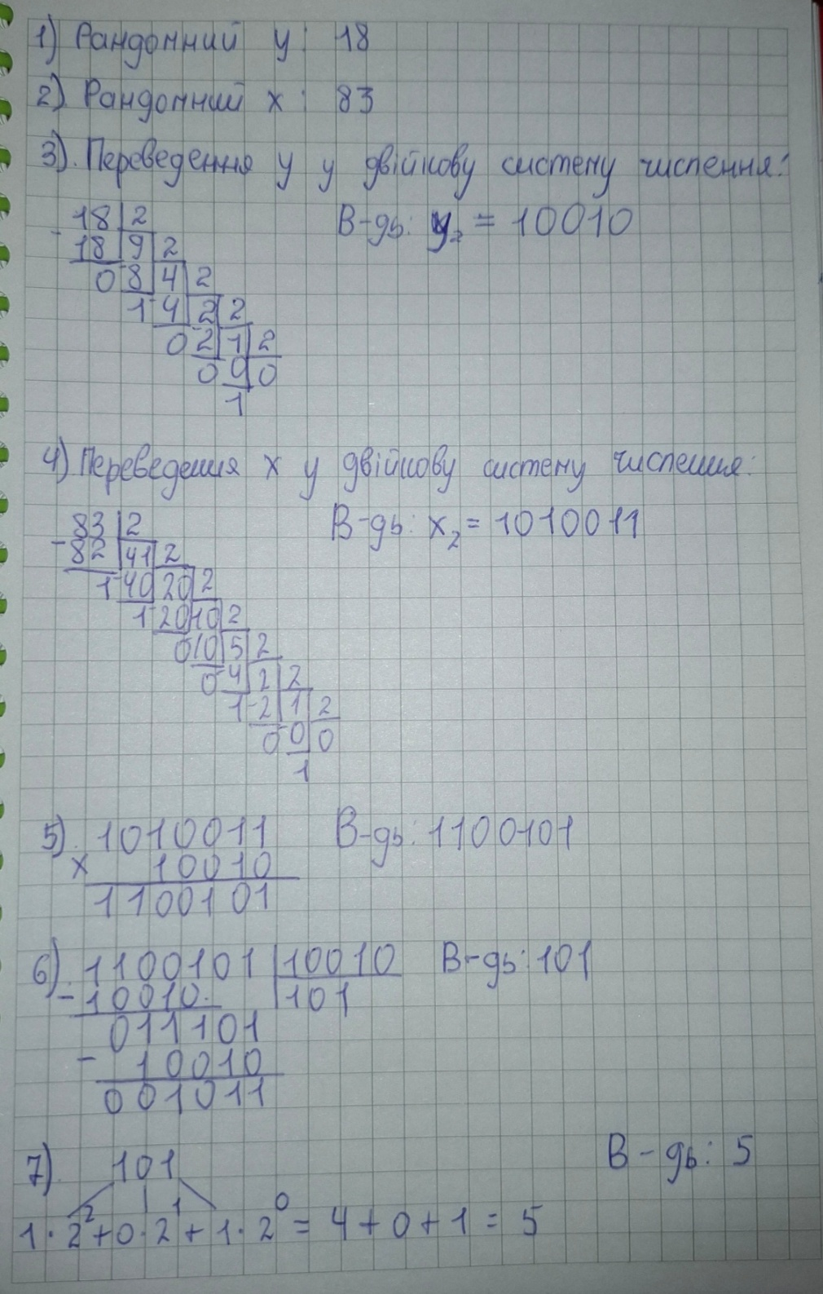

Рис 3. Обчислення в різних системах числення
Затрачений час: 15 хв.

Task №7 — Practice# programming: Class Practice Task (Аналізатор надійності пароля)
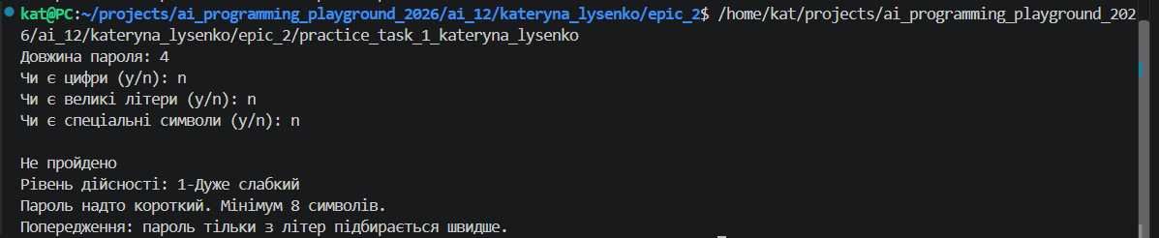
Рис. 4 Тест-кейс №1 до задачі “Аналізтор надійності пароля”
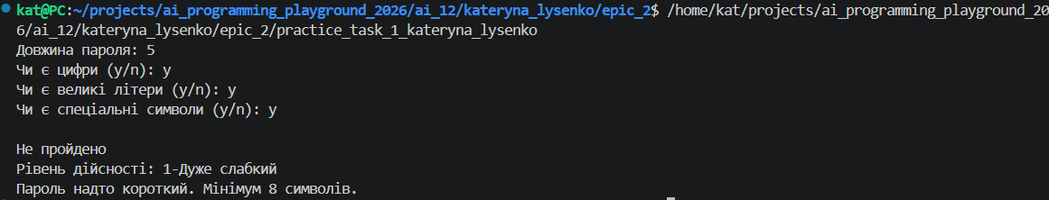
Рис. 5 Тест-кейс №2 до задачі “Аналізтор надійності пароля”
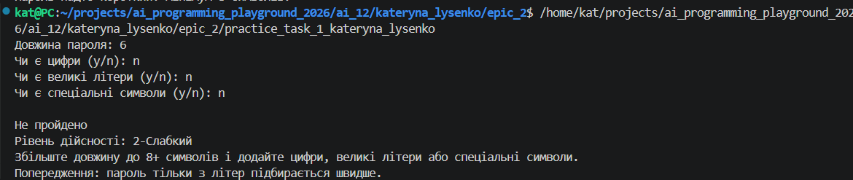
Рис. 6 Тест-кейс №3 до задачі “Аналізтор надійності пароля”
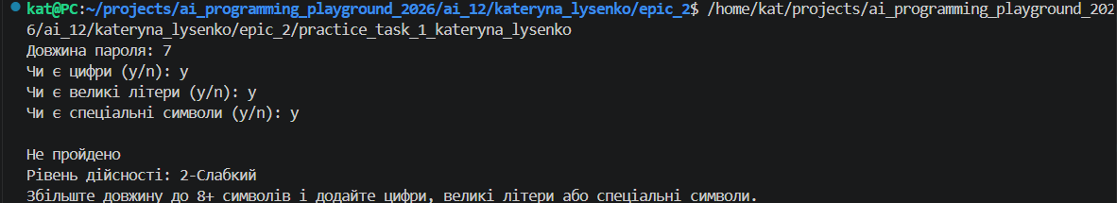
Рис. 7 Тест-кейс №4 до задачі “Аналізтор надійності пароля”
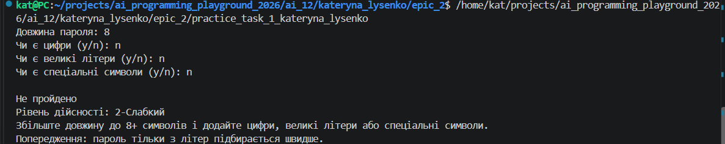
Рис. 8 Тест-кейс №5 до задачі “Аналізтор надійності пароля”
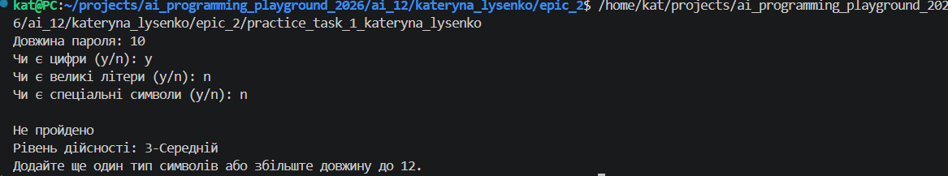
Рис. 9 Тест-кейс №6 до задачі “Аналізтор надійності пароля”
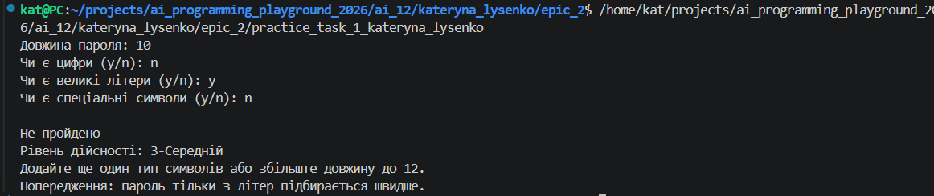
Рис. 10 Тест-кейс №7 до задачі “Аналізтор надійності пароля”
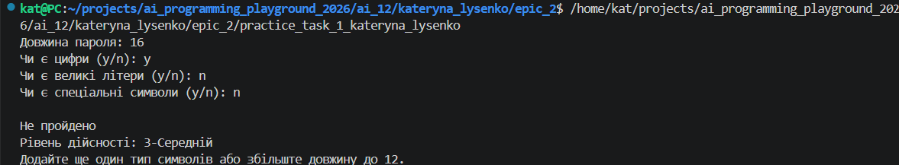
Рис. 11 Тест-кейс №8 до задачі “Аналізтор надійності пароля”
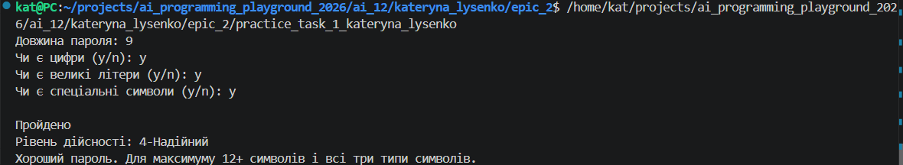
Рис. 12 Тест-кейс №9 до задачі “Аналізтор надійності пароля”
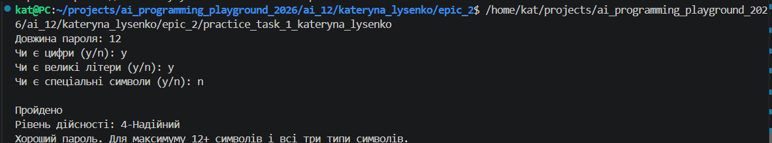
Рис. 13 Тест-кейс №10 до задачі “Аналізтор надійності пароля”
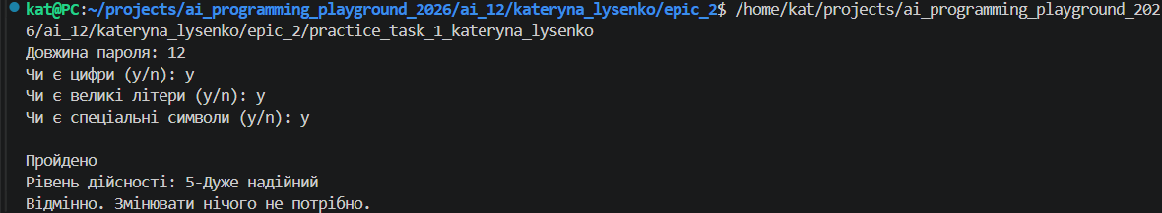
Рис. 14 Тест-кейс №11 до задачі “Аналізтор надійності пароля”
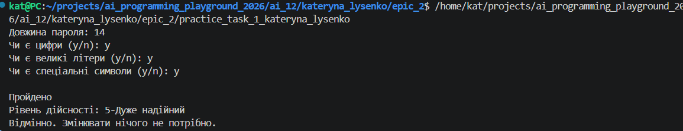
Рис. 15 Тест-кейс №12 до задачі “Аналізтор надійності пароля”
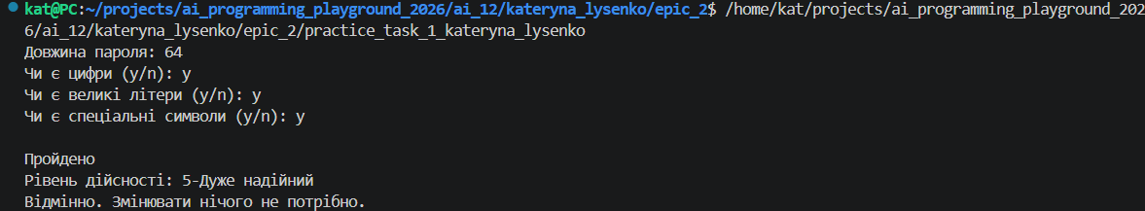
Рис. 16 Тест-кейс №13 до задачі “Аналізтор надійності пароля”
Рис. 17 Тест-кейс №14 до задачі “Аналізтор надійності пароля”
Рис. 18 Тест-кейс №15 до задачі “Аналізтор надійності пароля”
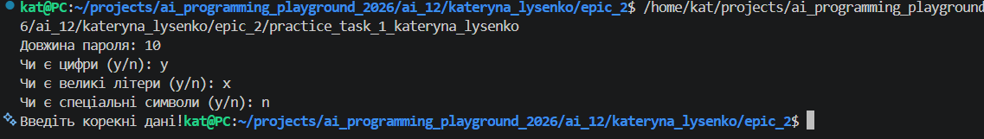
Рис. 19 Тест-кейс №16 до задачі “Аналізтор надійності пароля”
Затрачений час: 2,5 год.
7. Кооперація з командою:
Рис. 19 Тест-кейс №16 до задачі “Аналізтор надійності пароля”
Рис. 19 Тест-кейс №16 до задачі “Аналізтор надійності пароля”
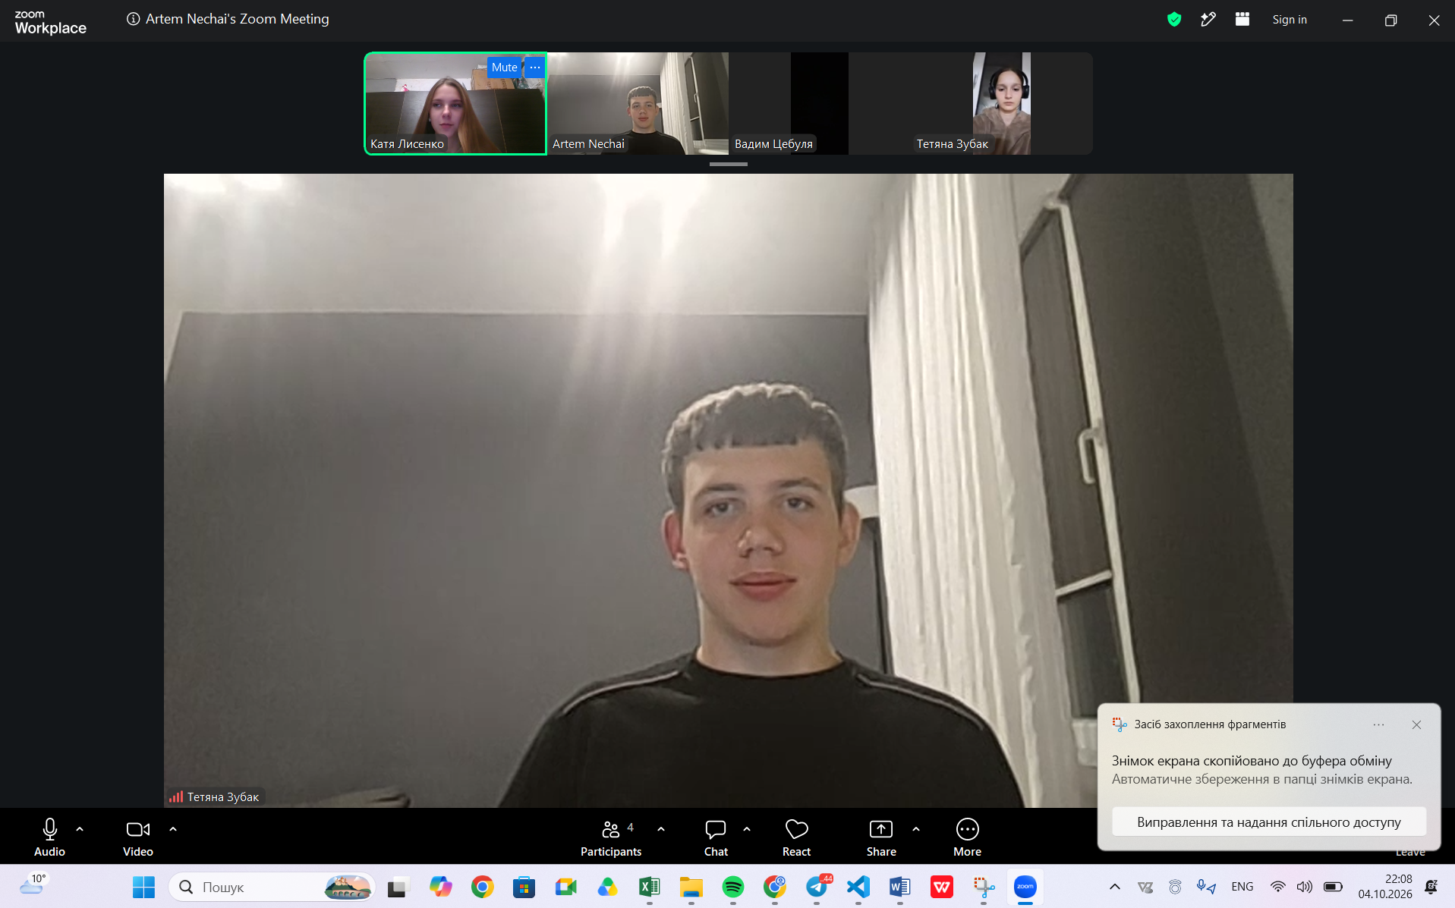
Рис. 20 Скрін зустічі з командою
- Зустріч відбулась 08.10.2026, де ми фінально обговорили основні теми для захисту лабораторної і підкорегували роботи одне одно
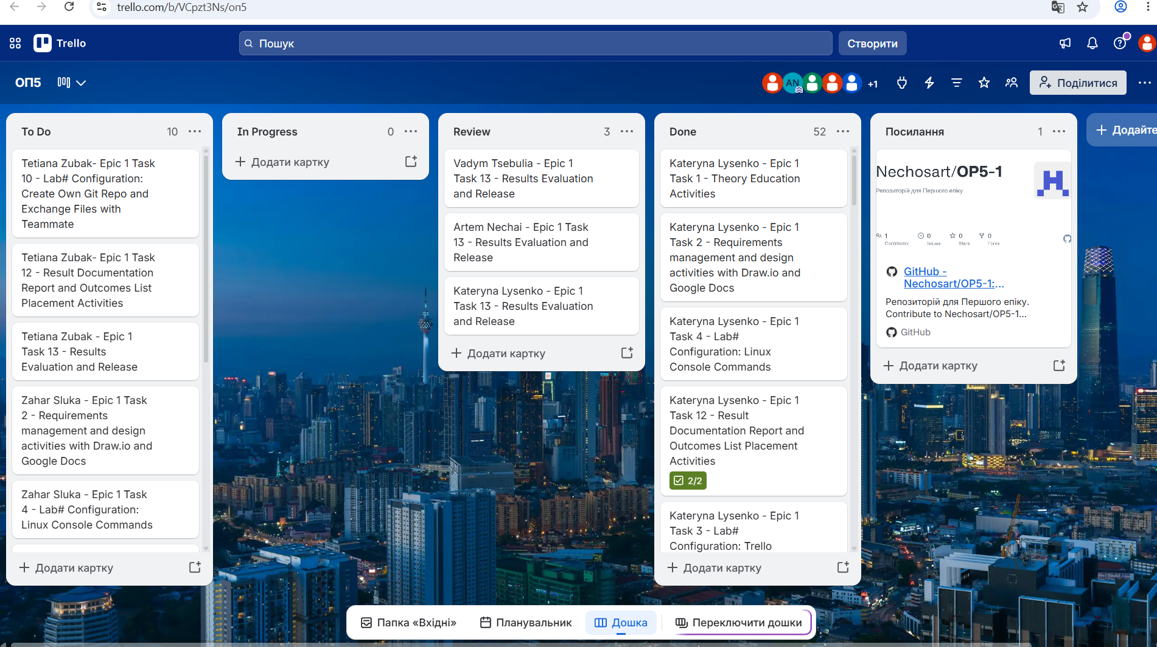
Рис. 21 Скрін прогресу виконання завдань в Трелло

Висновки:

Упродовж виконання поставлених завдань другої ітерації було здійснено комплексне вивчення теоретичних основ та набуто практичних навичок роботи з мовою C++, системами числення та розробкою алгоритмів. Здобутий досвід дозволяє ефективно проектувати, реалізовувати й документувати лінійні та розгалужені програми, а також виконувати базові обчислення у двійковій системі числення.

Здобуті навички:

- Системи числення та двійкова арифметика: Вивчено принципи позиційних систем числення, опановано алгоритми переведення чисел між десятковою та двійковою системами, а також практично виконано двійкове додавання та ділення.
- Типи даних та оператори C++: Досліджено розміри типів даних у пам'яті (int, char, float, double), розібрано використання арифметичних, побітових та логічних операторів.
- Стандартні бібліотеки: Опановано підключення та застосування заголовочних файлів <iostream> та <cmath> для математичних обчислень і керування потоками введення-виведення (cin, cout).
- Проектування алгоритмів: Навчилися будувати лінійні та розгалужені алгоритми, використовувати умовні оператори (if, else, switch-case) та тернарний оператор, а також створювати графічні блок-схеми в Draw.io.
- Алгоритмічні платформи: Засвоєно розв'язання та автоматичне тестування практичних задач на платформі Algotester.
- Культура написання коду: Отримано навички правильного коментування коду (однорядкові та багаторядкові коментарі) та структурування проектів.
- Управління та документація: Вдосконалено навички роботи з Agile-дошкою в Trello для відстеження прогресу, збереження сирцового коду на GitHub та оформлення підсумкового звіту в Word.

